«Путешествие в страну правил дорожного движения»
Для детей старшего и подготовительного возраста прошло занятие-практикум «Путешествие в страну правил дорожного движения».

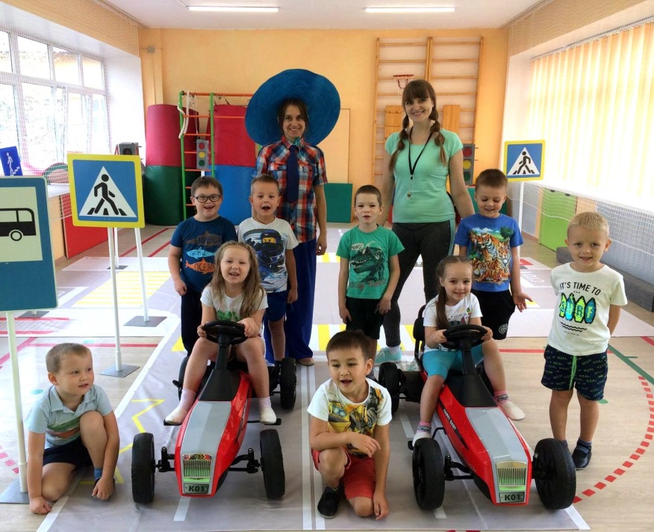
В игровой форме, с применением мобильного автогородка и веломобилей, дошколята закрепили знания о правилах дорожного движения, сигналах светофора, умения различать и понимать значение некоторых дорожных знаков, применять полученные знания по ПДД через игровые упражнения.. Дети от мероприятия получили массу положительных эмоций!

